Judul | : Sejarah Perjumpaan Injil dan Budaya Tahun 1913-2013 di  Kecamatan Nosu, Kabupaten Mamasa.
Disusun oleh | Nama : Desi Indriyani Daun Rara  NIRM : 2020174979  Program Studi : Teologi Kristen  Fakultas : Teologi dan Sosiologi Kristen

Setelah dikonsultasikan, dikoreksi, dan diperbaiki dengan arahan dari
pembimbing, maka skripsi ini dinyatakan memenuhi syarat dan layak untuk
dipertahankan dan dipertanggungjawabkan dalam ujian skripsi pada Institut
Agama Kristen Negeri (IAKN) Toraja.
Tana Toraja, 6 Agustus 2021
Dosen Pembimbing
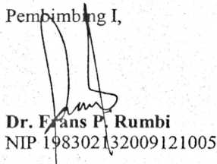
Pembimbing II,

Yelinda Srj'SjfVia, M.Th
NIP 198402222019032012

HALAMAN PENGESAHAN  Judul | : Sejarah Perjumpaan Injil dan Budaya Tahun 1913-2013 di  Kecamatan Nosu, Kabupaten Mamasa
Disiapkan oleh | Nama : Desi Indriyani Daun Rara  NIRM : 2020174979  Program Studi : Teologi Kristen  Fakultas : Teologi dan Sosiologi Kristen
Dibimbing oleh | 1. Dr. Frans P. Rumbi

2. Yelinda Sri Silvia, M.Th.
Telah dipertahankan dan dipertanggungjawabkan oleh penulis di depan
penguji pada ujian sarjana (SI) Institut Agama Kristen Negeri (IAKN) Toraja,
pada tanggal 24 dan 26 Agustus 2021 dan di yudisium pada tanggal 08 September
2021.
Dewan Penguji:
Penguji Utama,

Penguji Pendamping,


Dr. Maidiantius Tanyid.
NIP 197705052008011018

Fajar Kelana M.Th.
NI1 197902172008011016
Panitia Ujian
Ketua,

Sekretaris,


Srimart Ryeni, M.Si.
NIP 198903032019032012

Mariana Surpiati, S.Th.
NIP 198203022009122005
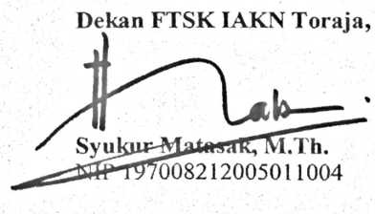
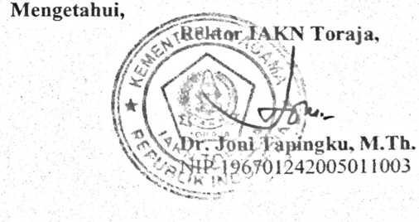
iii

SURAT KETERANGAN PENGECEKAN PLAGIARISME
Setelah melalui proses pengecekan dengan menggunakan aplikasi
Turnitin, maka kami Lembaga Penelitian dan Pengabdian kepada Masyarakat
(LPPM) IAKN Toraja dengan ini menerangkan skripsi yang ditulis oleh:
Nama
NIRM
Judul Skripsi
: Desi Indriyani Daun Rara
:2020174979
: Sejarah Perjumpaan Injil dan Budaya Tahun 1913-
2013 di Kecamatan Nosu, Kabupaten Mamasa.
Tanggal Pemeriksaan : 10 September 2021
Similarity : 10 %
Dinyatakan MEMENUHI SYARAT ambang batas toleransi. Jika ini
dikemudian hari ditemukan kekeliruan karena keterbatasan aplikasi, seperti
adanya kesamaan karya ilmiah lain yang lebih awal mendapat pengakuan sebagai
hak cipta (misalnya: karya ilmiah tersebt belum publish secara Online), maka
semua konsekuensinya yang ditimbulkan menjadi tanggung jawab penulis skripsi.
Demikian surat keterangan ini, untuk dipergunakan sebagaimana
mestinya.
Tana Toraja, 10 September 2021
Penulis Skripsi

Desi Indriyani Daun
NIRM 2020174979
Ketua LPPM IAKN Toraja
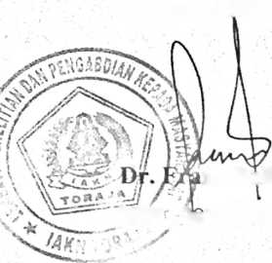

ns Paillin Rumbi
.NIP J9p30213200121005

ABSTRAK
Desi Indriyani Daun Rara, 2020174979, menulis skripsi dengan judul
“Sejarah Perjumpaan Injil Dan Budaya Tahun 1913-2013 Di Kecamatan
Nosu, Kabupaten Mamasa”. Dibimbing oleh Dr. Frans P. Rumbi selaku
pembimbing 1 dan Yelinda Sri Silvia, M.Th selaku pembimbing 2.
Judul ini diangkat sebab sejarah itu penting, perlu ditulis dan
diperdengarkan bagi generasi sekarang. Dalam tulisan ini, penulis lebih
memfokuskan penelitian pada sejarah peijumpaan Injil dan budaya, dimana
penulis ingin mengidentifikasi model pekabaran Injil yang digunakan dari tahun
1913-2013 serta sikap gereja dalam menghadapi perjumpaannya dengan budaya,
dengan membandingkan pada teori model Steven B. Bevans dan pandangan
Knstus dan budaya menurut Richard Niebuhr.
Adapun metode penelitian yang penulis gunakan yaitu metode penelitian
sejarah yang berbasis metode kualitatif, dimana penulis melakukan pengumpulan
data melalui wawancara kepada pelaku-pelaku sejarah, mengumpulkan dokumen-
dokumen sejarah gereja di Kecamatan Nosu, serta sumber-sumber data berupa
tulisan dan peninggalan-peninggalan masa lampau yang berkaitan dengan apa
yang diteliti.
Dari hasil penelitian tersebut, dalam 100 tahun sejak masuknya Injil di
Nosu, temyata kebanyakan para misionaris dan pendeta menggunakan Model B
dan model C seperti yang dikemukakan oleh Steven B. Bevans. Kemudian dalam
peijumpaan Injil dan budaya, terdapat sikap pro dan kontra terhadap kedua hal itu.
Dan berdasarkan dari pandangan Richard Niebuhr tentang Kristus dan budaya,
para misionaris dan pendeta lebih dominan menggunakan Christ ihe Transformer
of Culture (Kristus sebagai pembaru kebudayaan), sebab mereka menggunakan
kontekstualisasi dalam pelayanan mereka, sehingga kebudayaan yang ada itu
diterima baik dan digunakan sebagai sarana untuk memberitakan Injil, dan dipakai
untuk kemuliaan Allah semata-mata.
Kata Kunci: Sejarah, Perjumpaan, Injil dan Budaya, model, sikap gereja

